
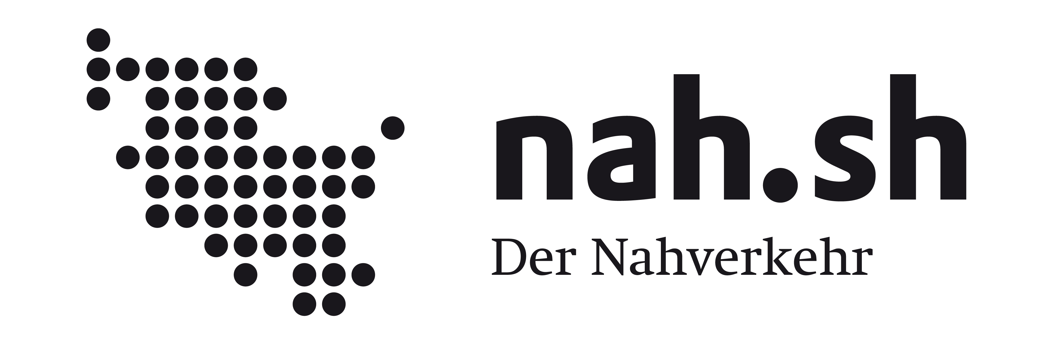

Ministerium für Wissenschaft,
Wirtschaft und Verkehr
des Landes Schleswig-Holstein

Medien-Information

11. August 2011

Bahnnetz Mitte: DB Regio Nord, Nordbahn und NOB legen Angebote vor
Verkehrsminister de Jager: „Ein Beleg für funktionierenden Wettbewerb“
KIEL. Weitere Weichenstellung für den künftigen Betrieb des Bahnnetz-Mitte: Wie Verkehrsminister Jost de Jager heute (11. August) mitteilte, haben drei Verkehrsunternehmen jetzt Angebote für das 250 Kilometer lange Streckennetz abgegeben: die DB Regio Nord GmbH, die nbe Nordbahn Eisenbahngesellschaft mbH und die Nord-Ostsee-Bahn (NOB). In den kommenden Monaten wird die Landesweite Verkehrsservicegesellschaft (LVS) die Angebote auswerten. Ende des Jahres wird das Verkehrsministerium darüber entscheiden, welcher der drei Bewerber ab Dezember den Zuschlag erhält und die Strecke ab Dezember 2014 für 13 Jahre befährt.
Für de Jager ist die Abgabe der drei Bewerbungen ein klares Signal dafür, dass der Wettbewerb im schleswig-holsteinischen Schienenverkehr funktioniert: „Alle drei Unternehmen sind im Land bekannt und beweisen seit Jahren, dass sie guten Nahverkehr anbieten können. Die LVS wird jetzt genau prüfen, welches Angebot die beste Qualität zum besten Preis bietet.“ Zum Bahnnetz Mitte gehören die Strecken Kiel – Hamburg, Flensburg – Hamburg und Itzehoe – Hamburg.
Wie der Minister weiter sagte, werde insbesondere der Verkehr von Schleswig-Holstein nach Hamburg in den kommenden Jahren stark wachsen. „Deshalb müssen wir hier gemeinsam mit Hamburg das Angebot weiter ausbauen und den Fahrgästen auch künftig einen attraktiven Nahverkehr bieten.“
Das Netz Mitte umfasst 247 Streckenkilometer, auf denen die Züge heute jährlich rund 5,7 Millionen Kilometer zurücklegen. Nach der Ausschreibung soll diese Verkehrsleistung um mindestens zehn Prozent auf dann jährlich rund 6,3 Millionen Zugkilometer steigen. Mit dem Betriebsstart im Dezember 2014 sollen die Züge durchgehend zwischen Kiel und Hamburg im Halbstundentakt (heute Stundentakt) und zwischen Flensburg und Hamburg im Stundentakt (heute 2 stündlich) fahren. Es sollen neue Fahrzeuge eingesetzt werden. Die Ausschreibung mit zwei Teillosen erfolgte in einem europaweiten Vergabeverfahren mit vorgeschaltetem Teilnahmewettbewerb. Im „Netz Mitte“ sind täglich rund 28.400 Fahrgäste unterwegs. Derzeitiger Betreiber auf den Strecken ist die DB Regio AG Regionalbahn Schleswig-Holstein.

Verantwortlich für diesen Pressetext: Harald Haase | Ministerium für Wissenschaft, Wirtschaft und Verkehr | Düsternbrooker Weg 94, 24105 Kiel |
Telefon 0431 988-4420 | Telefax 0431 988-4705 | E-Mail: pressestelle@wimi.landsh.de |
Medien-Informationen der Landesregierung finden Sie aktuell und archiviert im Internet unter http://www.schleswig-holstein.de
Dennis Fiedel | LVS Schleswig-Holstein Landesweite Verkehrsservicegesellschaft mbH | Raiffeisenstraße 1, 24103 Kiel |
Telefon: 0431-66019-22 | E-Mail: D.Fiedel@lvs-sh.de | Internet: www.lvs-sh.de

